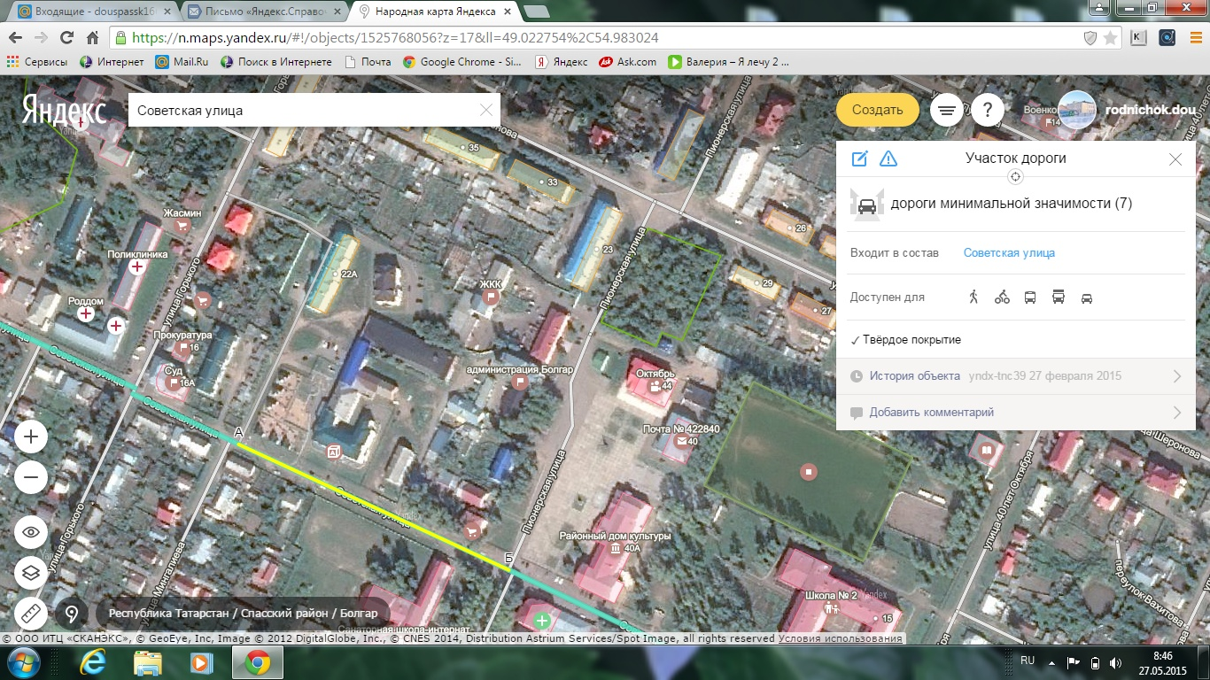
ПЛАН - СХЕМА
Стадион Санаторной школы-интернат






Ул. Пионерская
ул. Советска 


МБДОУ «Детский сад к/вида «Родничок»»
ул.Советская, д.7
Советская 9
Советская 11
Пенсионный фонд
МО «Кадетская школа – интернат» Интернат
МБОУДОД « СДТТ «Регата»»

Пенсионный фонд

ул. Марата Мингалеева

